上海飞机客户服务有限公司
竞争性谈判/询价文件

我公司有以下采购项目，具体要求和联系方式见下表和附录，如有意向请在有效期内提交报价文件。

2022年 11月10日

采购方 | 上海飞机客户服务有限公司
采购实施部门联系人 | 孔万里 | 联系地址 | 上海市闵行区江川东路100号
联系电话 | 18019196725 | E-Mail | kongwanli@comac.cc
项目名称 | 客服中心航材库房特种车辆充电区域改造
供应商资质要求 | 1.具有独立法人资质，具有企业法人营业执照并具有完成本项目所需的经营范围，提供营业执照复印件（营业执照复印件需加盖公章）；  2.提供企业法人资格证明和被授权人身份证明及法人授权委托书；  3.具有与本项目相关的行业资质（建筑工程施工总承包三级或机电安装施工专业承包建筑机电安装工程专业承包三级及以上）与人员配备（如有高空作业，人员需相关资质）；  4.提供近3年（2019年-2021年）经第三方审计的财务审计报表或加盖公司公章的财务报表，包含但不限于资产负债表、利润表和现金流量表;  5.未被列入全国失信被执行人名单，披露正在审理或执行完毕的标的金额大于500 万元人民币（含本数）的重大诉讼、仲裁、索赔、行政复议或行政处罚；  6、注册资本大于人民币500万；  8、必须现场踏勘后，根据现场情况及要求出具施工方案及报价。（未现场踏勘属于无效投标）。
供应商能力要求 | 能及时满足和响应采购方的需求；  具有相关项目经验，并至少提供3份业绩证明。
项目技术要求 | 1、施工区域详见附件一：施工区域图  2、施工要求详见附件二：技术要求  3、附件三：施工项目报价表（若根据实际情况可另外展开明细）  4、项目概况  本工程位于上海市江川东路100号上海飞机客户服务有限公司内，根据采购方安装、施工、验收的要求，完成特种车辆充电区域改造工作。根据规范要求，详见附件二、三（技术要求、报价清单）。  5、报价文件编制要求  报价单位需编制技术方案及详细报价清单（改造方案的附件：改造方案清单上进行报价）。所有文件均需加盖公章，并经施工单位法定代表人或其授权代表签名或盖章。由授权代表签字、盖章的在征询报价书中须提交法定代表人签署的授权委托书。全套报价书必须内容齐全，打印清晰，无涂改和行间插字。  报价文件组成：报价文件由书面文件和相应的电子文件（U 盘）两部分组成。书面文件一份（所有文件装订成一册），电子文件需提供一份（集成一个PDF，报价部分按附件三报价清单明细填写（如有展开报价项请另附表勿改动报价表结构）、报价清单须单独提供EXCEL）。法人授权委托证明书(含法定代表人及授权委托人身份证明）、施工方案（施工组织设计、施工安全保证措施、安全生产责任制及应急预案、文明施工保证措施、工期保证措施、工程质量保证措施等）、企业营业执照（复印件加盖公章）、承诺书(报价单位对施工费用、工期、质量、安全等的承诺,格式自行设计)、近三年财务报表、质量体系证书、行业资质证书、业绩证明、资信证明。  6、现场踏勘时间2022年11月14日13:30。
项目进度要求 | 1、工期要求：合同生效并收到采购方通知后50日历日之内完成所有施工项目。  质保期：两年，自本项目施工完成并经采购方验收合格且出具验收证明后起算。  2、付款方式：本项目费用分【二】期支付：  A. 第一期支付：  合同签订完成并全部修复工作完成并验收合格后，经过结算审价后，供应商提供结算审价总额等额的增值税专用发票【30】工作日内，支付到结算总价的97%。  B.第二期支付：  采购方留存总价3%的质保金,于保修期(质保期)结束后，无质量问题，向供应商支付。
响应文件送达截止时间 | 2022年11月16日17:00前快递至采购联系人处
附录 | ☑详细技术要求 | ☑报价单 | □报价文件编制要求 | ☑供应商信息采集表

注：明确技术标准和要求，不限定或指定唯一品牌，在引用品牌或生产供应商名称前加上“参照”或“相当于”字样，确保品牌的市场可选择性。

以下由报价供应商填写（盖章）
供应商性质 | □高校/科研院所 □国有及国有控股企业 □外资企业 □民营企业 □境外单位或个人
联系人 |  | 联系地址
联系电话 |  | E-Mail
资质文件  （复印件应加盖单位公章，带*号的为必备材料） | （一）基本证照
 | □营业执照*  □组织机构代码证*  □税务登记证*  或□“三证合一”证书 | □法人代表授权书* | □代理资质证书
 | （二）财务资料
 | □银行基本账户开户许可证* | □经审计的近三年的年度财务报表*
 | □资信证明*（银行开具或查询网页截图） | □其他财务指标证明材料
 | （三）经营范围资料（包括但不限于依法须经批准的项目，相关部门的批准文件）
 | □批准文件
 | （四）能力证明资料
 | □相关领域的资质文件 | □行业资质证书* | □质量体系认证*
 | □拟派出项目组成员的资质文件 | □以往类似项目的合同  或验收报告* | □成功案例
资质情况说明
注：*号项目，由采购需求部门按需调整。

质量能力说明
技术方案说明
交付时间（天）
报价 | 人民币 （大写）
附录 | □项目技术方案 | □报价单 | □其他说明资料
注：报价文件盖章后密封送达采购联系人，内含盖章版电子扫描件（U盘或光盘）。

附件一：施工区域区（标红）

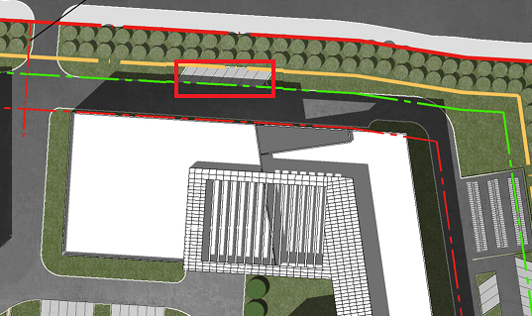
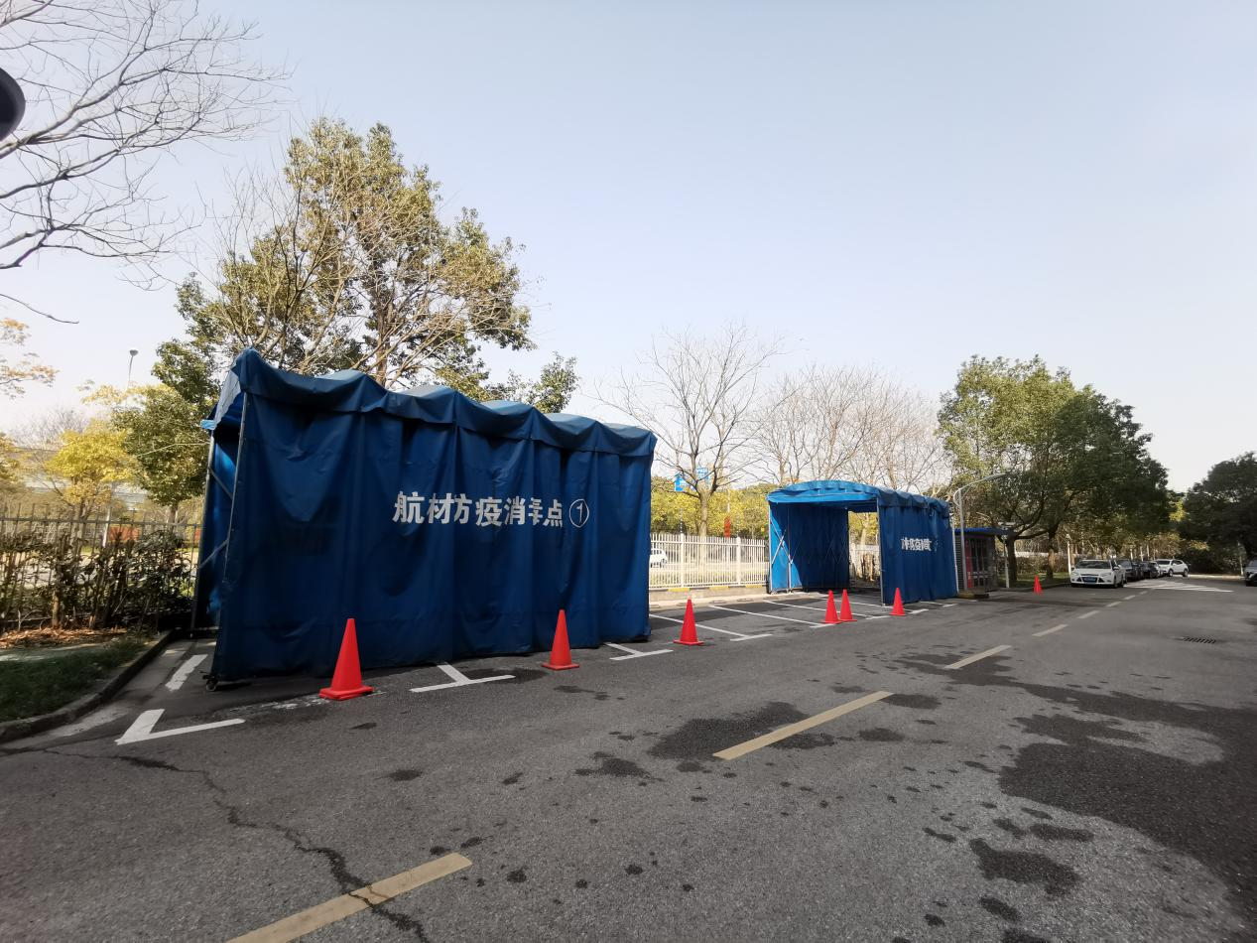

附件二：技术要求

1、混凝土地坪

特种车辆充电房地坪采用挖除旧基层，地面钢筋混泥土加固抬高与坡度处理，带排水沟含窨井，地面需符合设计要求，不得有倒泛水和积水现象。

2、钢结构与屋面

建筑主体结构采用方钢，屋顶采用彩钢板，屋面采用夹芯保温板，安装通风换气设施（四组百叶窗），安装天沟排水。

3、墙地面油漆
涂刷防护涂料，增加地面墙面等防酸措施。

4、电气安装与配套工程
配备照明系统（防爆灯）与消防设施，电（380/220V）。

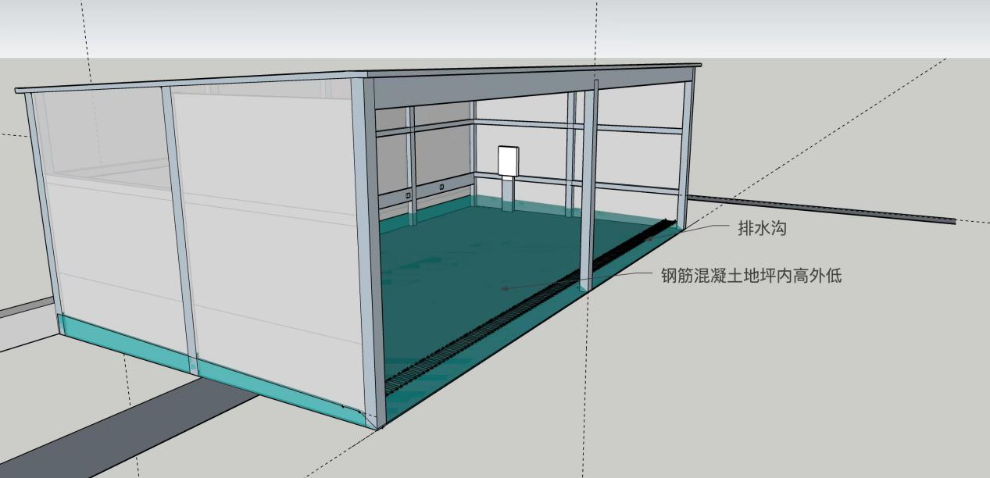

效果图参考

附件三：报价清单
序号 | 名称 | 单位 | 数量 | 单价 | 金额 | 备注
1 | 混凝土钢筋地坪 | m² | 132 |  |  | 挖除旧基层及新浇筑混凝土
2 | 立面钢结构 | 项 | 1 |  |  | 前立柱方钢200*200  后立柱方钢100*100  屋面前梁H钢600*200*8*11  屋面檩条角钢50*50  屋面主梁方钢150*150
3 | 顶面钢构 | 项 | 1
4 | 彩钢板屋顶 | m² | 120
5 | 夹芯保温彩钢板墙面 | m² | 155
6 | 地面防酸防腐处理 | m² | 116 |  |  | 防腐环氧地坪漆
7 | 墙面防酸防腐处理 | m² | 155 |  |  | 墙面防酸防腐油漆
8 | 百叶窗 | 组 | 4
9 | 重型不锈钢排水沟 | m | 21 |  |  | 含窨井
10 | 防爆灯 100W | 套 | 7 |  |  | 持防爆许可证
11 | 移动灭火器 | 套 | 7 |  |  | 持许可证
12 | 机电（电缆、电气配管、配电箱、断路器、开关、防雷接地等） | 项 | 1 |  |  | 含穿越过路电缆保护钢管
13 | 道石、绿化修复 | 项 | 1 |  |  | 含绿化带电缆保护盖板
14 | 辅材,钢结构防腐 | 项 | 1
15 | 废土方外运 | m³ | 21
合计（含税）

注：具体数量以实际踏勘数据为准。（按照七个停车位计算）

